КОСТИНЕЦЬ Ю.В.

ВНЗ «Національна академія управління»

ЖУКОВ С.А.

ДВНЗ «Ужгородський національний університет»

ЖУКОВ І.С.

Мукачівський державний університет

**ТРАНСФОРМАЦІЯ ЛОГІСТИКИ РІТЕЙЛУ: КРАЩІ ПРАКТИКИ ЄС – ПРОЄКТ SOCAMIL4.0**

Актуальність теми дослідження обумовлена тим, що логістика постійно розвивається й інтегрує сучасні інноваційні рішення у глобальні та місцеві ланцюги поставок. Вивчення міжнародного досвіду в цьому контексті є необхідною умовою розвитку логістики в Україні. Метою логістичної системи є забезпечення наявності необхідної продукції в потрібній кількості й асортименті, заданої якості, в потрібному місці і в потрібний час, у максимально можливій мірі підготовлених до виробничого процесу або особистого споживання при заданому рівні логістичних витрат.

Кращі практики ЄС доводять, що використання аутсорсингу в умовах цифрової трансформації дозволяє знизити витрати компанії в процесі здійснення логістичної діяльності. В дослідженні представлений досвід удосконалення логістичного забезпечення рітейл мережі E.LECLERC за допомогою проєкту Socamil4.0, який був реалізований спільно з «Witron Logistik + Informatik GmbH».

Фактично «Witron Logistik + Informatik GmbH» є постачальником логістичних послуг не в класичному розумінні цього слова, але проєктує склади та завершує ланцюжки поставок з доданою вартістю та прагне до наскрізної оптимізації. Логістичний центр керує матеріальним потоком, тому з новою технологією постають нові завдання. Багато хто хоче продовжувати оптимізувати машини, але набагато більший приріст ефективності досягається за рахунок оптимізації процесів між транспортуванням, логістичним центром і кінцевим споживачем [2].

Досліджувана компанія «Witron Logistik + Informatik GmbH» є розробником інноваційних рішень з управління логістичним забезпеченням. «Witron Logistik + Informatik GmbH» розробляє дуже динамічні й інноваційні логістичні системи та системи вибору замовлень для роздрібної торгівлі та промисловості.

У 2021 р. «Witron Logistik + Informatik GmbH» реалізував проєкт автоматизованого дистриб’юторського центру Socamil.4.0 для корпорації сектору рітейлу E.Leclerc, здійснивши важливий крок до логістики майбутнього з ідеально безшовним ланцюгом поставок [2]. У дистриб’юторському центрі Socamil.4.0 одночасно було реалізовано три проєкти автоматизації складської логістики, і тепер Socamil є першим роздрібним торговцем у Франції, який автоматизував усі три температурні зони – сухі, свіжі та заморожені – одночасно (рис. 1). Зараз Socamil стає ефективною багатоканальною платформою, яка доступна для гіпермаркетів, магазинів, служб доставки й інших служб, пов'язаних із різними інтернет-сервісами E.Leclerc. Цей проєкт у 2022 р. отримав дві престижні нагороди у сфері логістики в ЄС – національне визнання у Франції та гран-прі Європейської логістичної асоціації ELA Award.

Необхідність удосконалення управління логістичним забезпеченням дистриб’юторського центру E.LECLERC обумовлена сучасними вимогами споживачів щодо споживання ультра-свіжих продуктів харчування та вимогами ринку щодо їх постачання до магазинів.

Більшість роздрібних торговців продуктами харчування в усьому світі зберігають свіжу продукцію з продуктами на складі в дистриб'юторському центрі та лише кілька ультра-свіжих статей доставляються за системою «точно-вчасно» (Just-In-Time). У Франції свіжі продукти представляють близько 12-16000 найменувань.

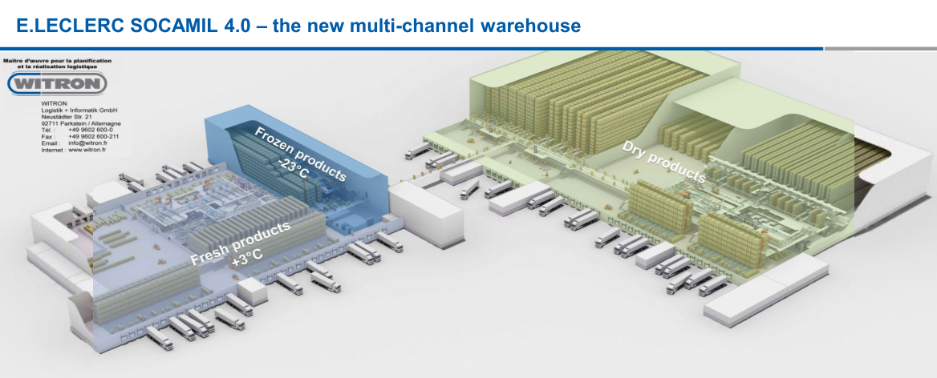

Рис. 1. Оптимізований центр управління логістичним забезпеченням діяльності глобального рітейлера E.LECLERC

Джерело: дані «Witron Logistik + Informatik GmbH» [3]

Це означає щонайменше в 5 разів більше свіжих продуктів, ніж в інших країнах і в той же час, з більшою кількістю ультра-свіжих продуктів з короткими термінами зберігання. Це одна з причин того, що у Франції цей потік взагалі не забезпечений у розподіленому центрі, але все обробляється «Just-In-Time»: це означає, що отримана в центрі розподілу продукція в той же день доставляється до магазинів-гіпермаркетів, супермаркетів і служб доставки (електронна комерція). Поводження з цим логістичним потоком з високими обсягами традиційним способом або напівмеханізованим способом є дуже інтенсивним і неефективним використанням персоналу.

Нова система механізованого відбору продукції FPM (Flow Picking Machinery) є інновацією від «Witron Logistik + Informatik GmbH», що вперше була введена в експлуатацію в дистриб’юторському центрі E.Leclerc Socamil у 2021 р. [3]. Ця система дозволила забезпечити повністю автоматизовану підготовку всіх свіжих продуктів для розподілу по всіх каналах, у процесі постійного відбору потоку за системою «Just-In-Time» для забезпечення свіжості продукції та високої якості обслуговування магазинів мережі E.Leclerc [3].

Автоматизовані системи дозволяють працівникам Soсamil працювати в менш фізично стресових умовах (зокрема, повністю автоматизовано зону екстремально низьких температур). Логістичні рішення «Witron Logistik + Informatik GmbH» також надали можливість E.Leclerc зменшити ціни за рахунок зниження витрат і забезпечити набагато більшу доступність продукції за рахунок зменшення запасів. Також автоматизовані системи дозволили покращити розподіл і використання вантажних автомобілів, що призводить до значного зменшення викидів СО2, тобто впроваджена автоматизація оптимізувала витрати корпорації та спрямована на забезпечення ведення стійкого екологічного бізнесу.

Отже, сучасна логістика, як і бізнес-процеси потребують швидкої адаптації до умов сьогодення, гнучкої й оперативної реакції на проблеми, які вимагають найскорішого їх вирішення. Тобто, класична логістика трансформується, а відтак виграють ті рітейлери, які створюють середовище додаткових послуг для дистриб’юції.

1. Supply Chain Logistics Management. 6th Edition By Donald Bowersox, David Closs and M. Bixby Cooper. 2023. 512 p.
2. Witron Logistik + Informatik GmbH: офіційний сайт. URL: <https://witron.de/en/>.
3. E.LECLERC – Socamil (Castelnaudary). URL: <https://www.youtube.com/watch?v=CDmKfClbRPg>.